Nama : Nur Fadlilah Azzis

NIM : L200180113

Kelas : E

Modul 6

**Langkah-langkah Praktikum**

1. Jalankan XAMPP Control Panel.

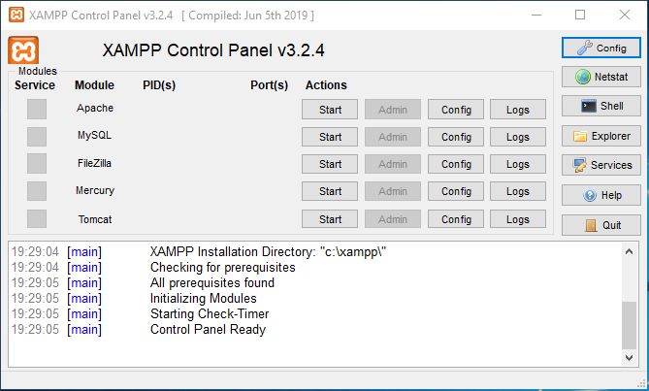

1. Jalan kan server Apache dan MySQL.

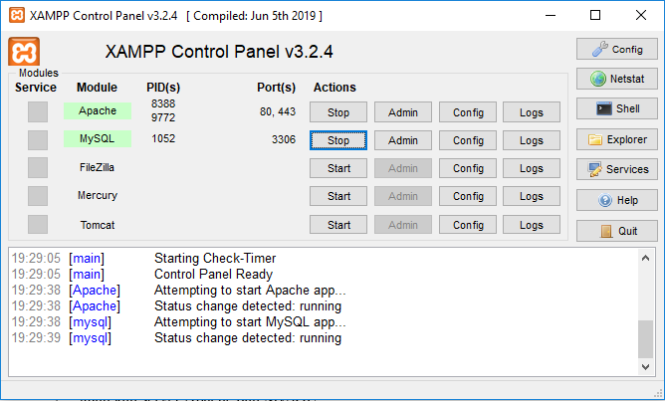

1. Buka Command Promt dan login sebagai root ke MySQL seperti di langkah pada modul 1.

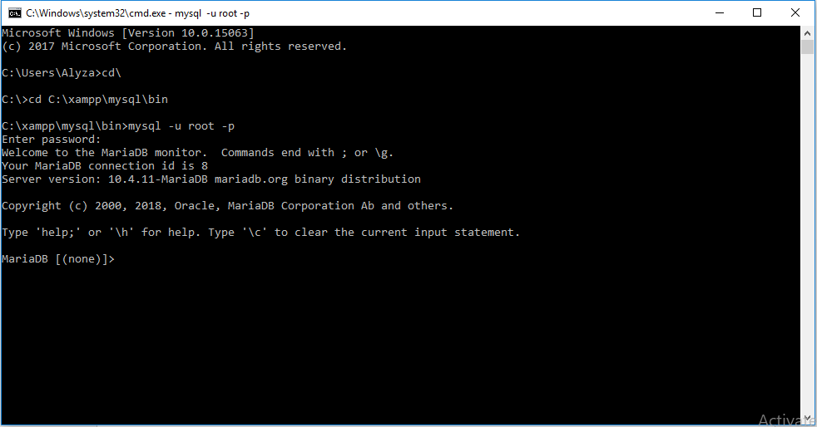

1. Pilih database perbangkan dengan perintah “use peerbangkan”. Sehingga akan muncul pemberitahuan “database changed”.

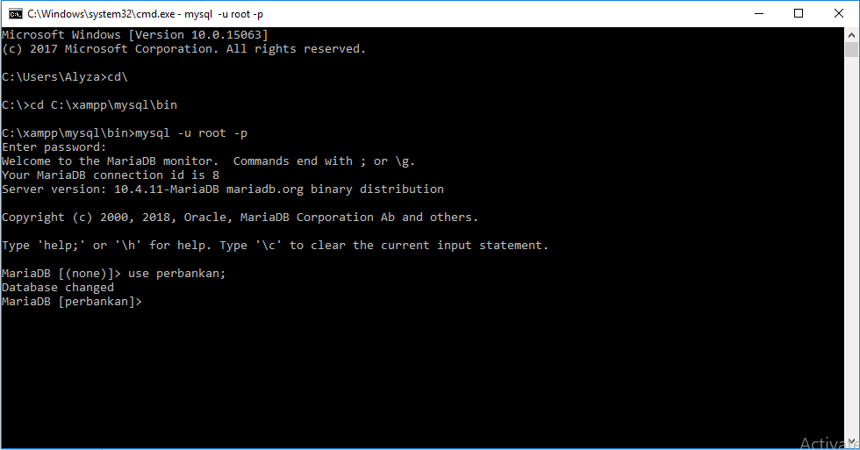

1. Tampilakn nama bank dan alamat bank untuk semua cabang bank dan diurutkan berdasarkan nama bank dengan kode berikut:

SELECT nama_cabang, alamat_cabang FROM cabang_bank ORDER BY nama_cabang;

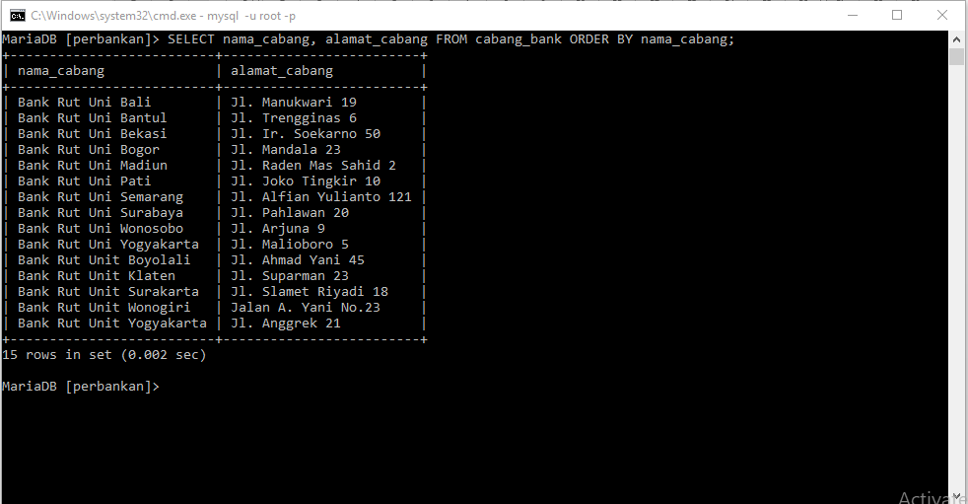

1. Tampilkan nomer rekening, pin, dan jumlah saldo untuk semua rekening dan diurutkan berdasarkan jumah saldo dari yang paling besar ke yang paling terkecil dengan kode berikut

SELECT no_rekenign, pin, slado FROM rekenign ORDER BY saldo DESC;

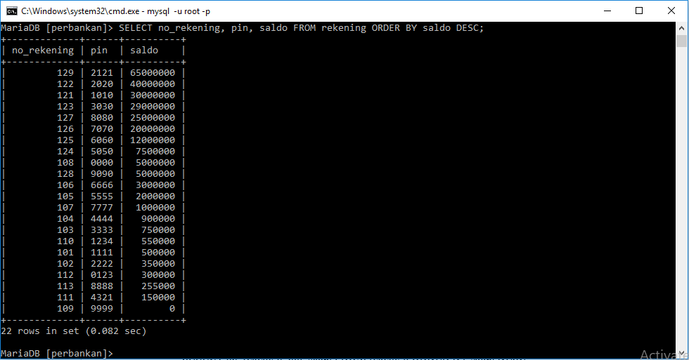

**Tugas**

1. Tampilkan nama nasabah dan alamat nasabah diurutkan berdasarkan nama nasabah!

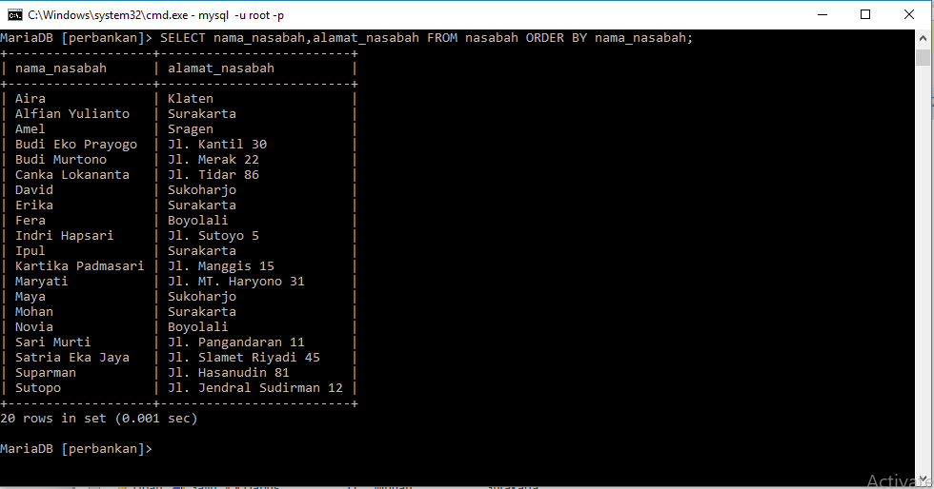

1. Tampilkan jenis transaksi dan jumlah transaksi dimana jenis transaksinya adalah kredit!

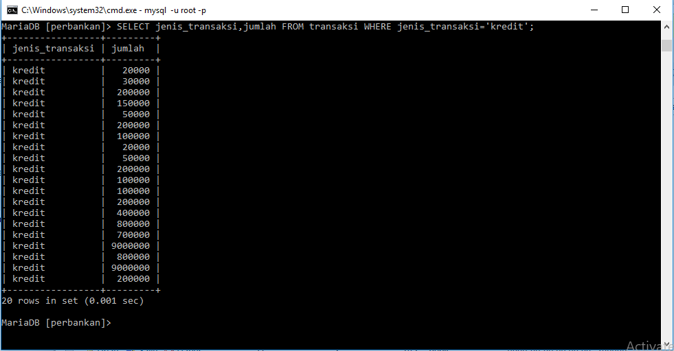

1. Tampilkan jenis transaksi dan jumlah transaksi yang melakukan transaksi pada tanggal 21 November 2009 dan diurutkan berdasarkan jumlah transaksi!

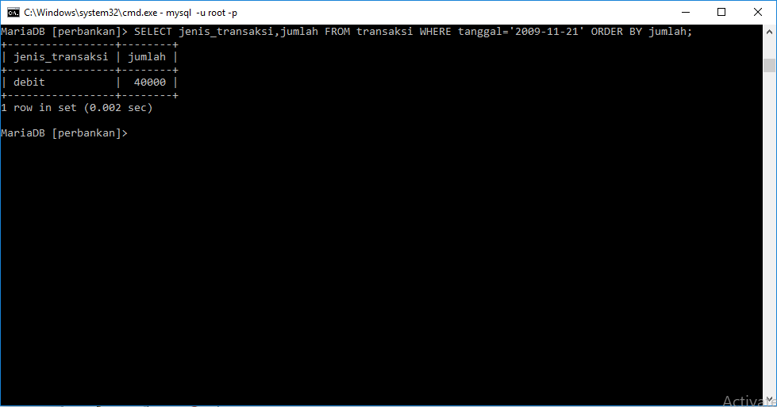

1. Tampilkan nama nasabah, jenis transaksi dan jumlah transaksi dimana jumlah transaksi = Rp 20.000!

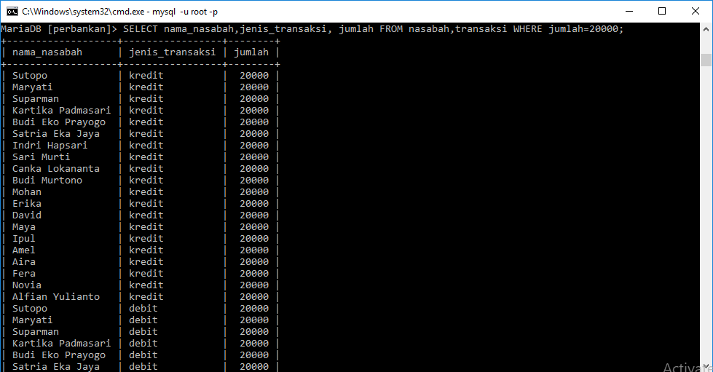

1. Tampilkan nama nasabah dan alamat nasabah dimana nama nasabah diawali dengan kata ‘Su’!

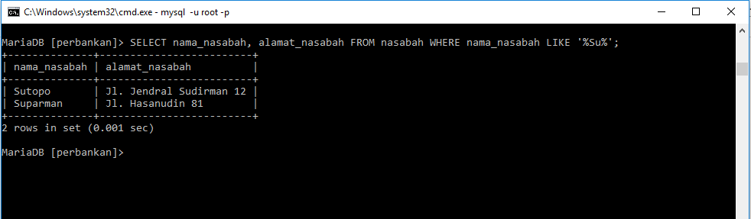

1. Buatlah 1 buah soal beserta dengan jawabannya yang menggunakan 2 buah kondisi pada klausa “WHERE’!

* Tampilkan no_rekening, kode_cabang, dan saldo yang yang memiliki kode_cabang ‘BRUS’ dan memiliki saldo >=500000

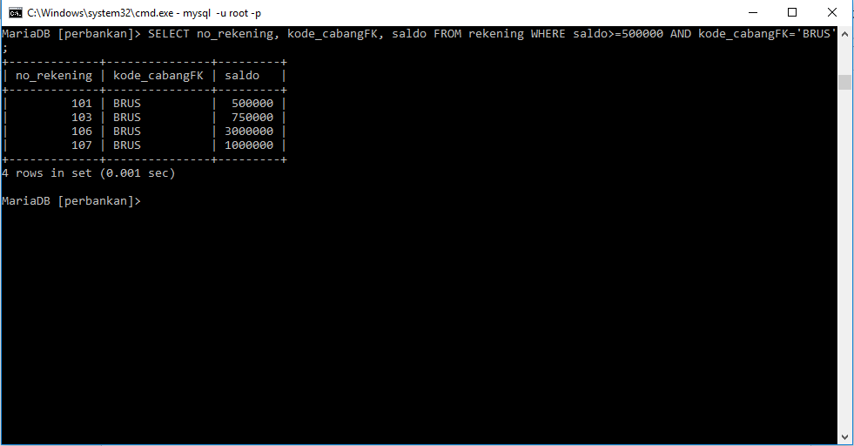

1. Buatlah 1 buah soal beserta dengan jawabannya yang menggunakan 3 buah kondisi pada klausa “WHERE’!

* Menampilkan nama nasabah, no rekening, id nasabah, jenis transaksi, dan jumlah dimana id_nasabah=9 dan no rekening=110 dan jenis transaksinya adalah ‘debit’

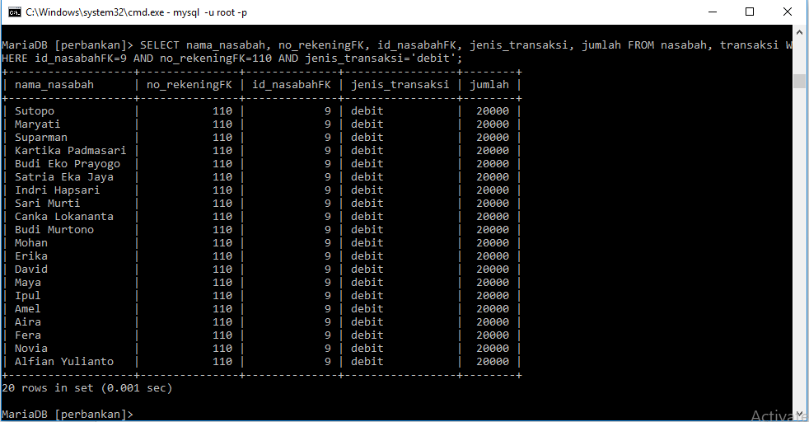

1. Buatlah 1 buah soal beserta dengan jawabannya yang menggunakan kalusa “ORDER”,”LIMIT” dan “OFFSET”!

* Menampilkan 3 baris setelah melewati 2 baris pertama

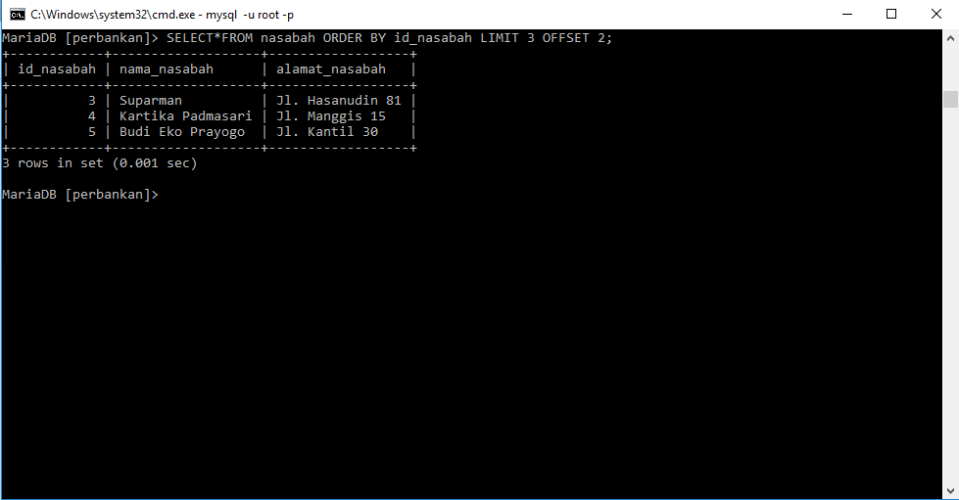

1. Buatlah 1 buah soal beserta dengan jawabannya yang menggunakan kondisi pencarian string dan pencarian NULL!

* Menampilkan kode_caban dan saldo dimana kode cabang adalah ‘BRUS’ dan saldo tidak NULL

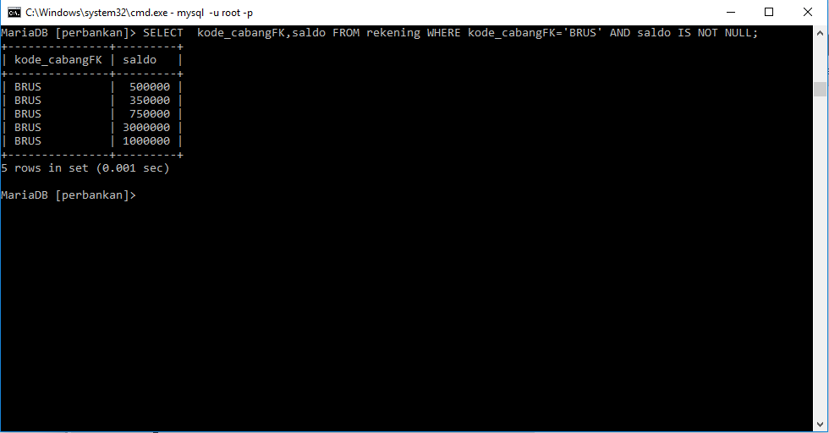

1. Buatlah 1 buah soal beserta dengan jawabannya yang menggunakan pencarian string, pencarian NULL, serta menggunkan klausa ‘ORDER”,”LIMIT” dan “OFFSET”!

* Menampilkan 3 baris no rekening dan kode cabang dimana kode_cabang=’BRUS’ dan pin tidak boleh kosong yang dimulai dari 2 baris pertama

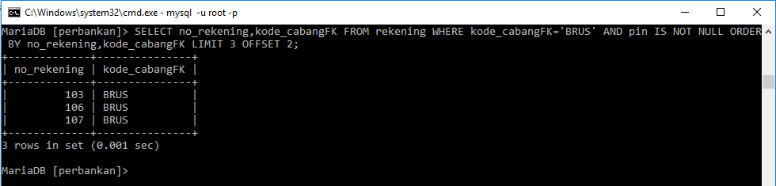

1. Kejakan 5 buah soal yang diberikan oleh DOSEN PRAKTIKUM Anda!

* Tampilkan nama nasabah dengan string ‘Su’

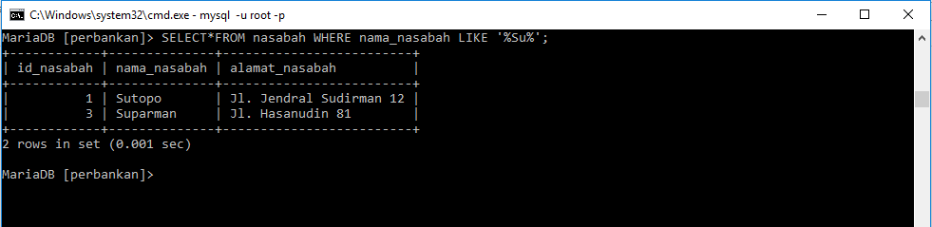

* Tampilakn nama nasabah yang berasal dari satu cabang bank yang sama

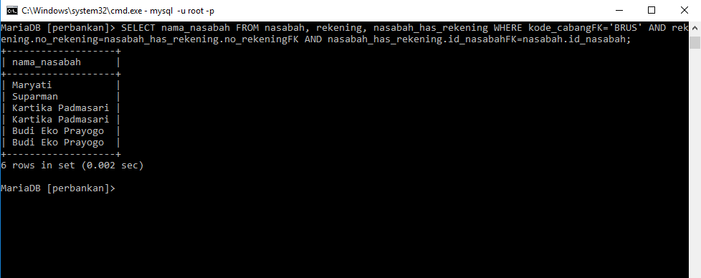

* Tampilkan nama nasabah yang berasal dari satu cabang bank yang sama, dan memiliki jenis transaksi kredit atau debit

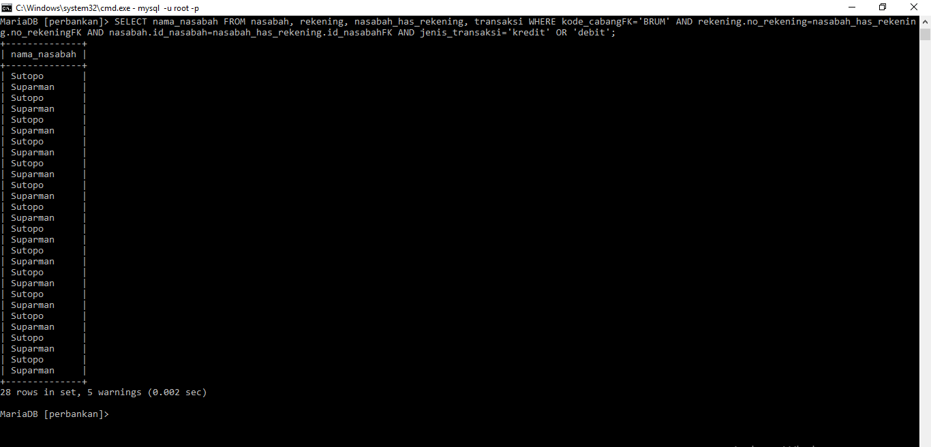

* Tampilkan transaksi nasabah yang berasal dari cabang bank yang sama

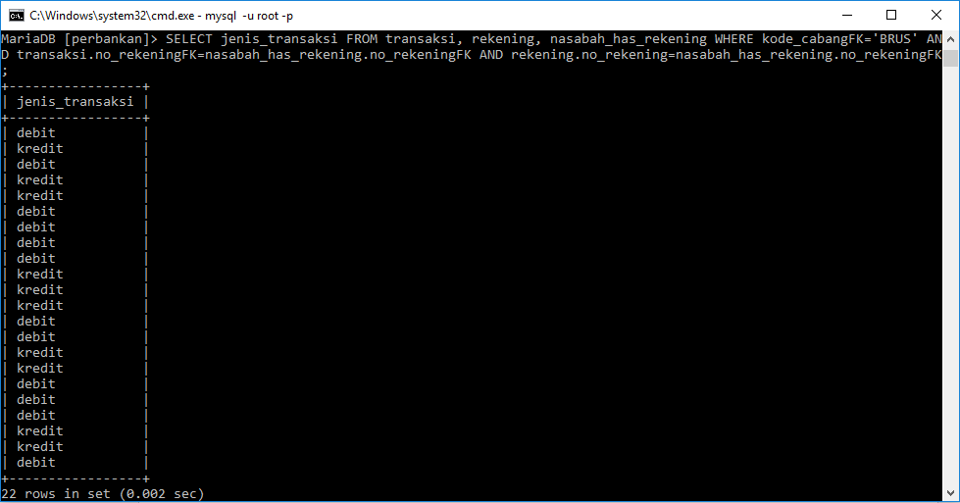

* Tampilkan transaksi nasabah yang berasal dari cabang bank boyolali dan Surakarta

